**कक्षा:**6

***विषय:***गणित

***परियोजना का नाम*:** रोमन संख्याएँ

***अध्याय संख्या:****1*

***अध्याय का नाम:*** संख्या को जानना

***विषय नंबर:1.5***

***भाषा:*** हिंदी

***प्रकार:*** पहेली

***कोड:***M6H3

***ज्ञान प्राप्ति उद्देश्य:*** पहेली को सुलझाने के बाद छात्र रोमन संख्याएँको समझ जाएगा।

***निर्देश:*** शिक्षकों के अनुरोध हैं कि वे पहले विषय का परिचय दे और फिर छात्रों को सवाल देकर रोमन संख्याएँ का परिचय दे *|*

***सीखने का उद्देश्य :*** छात्रों को पहेली के रूप में रोमन संख्याएँका परिचय देना*|*

**व्यक्ति / समूह**: व्यक्ति

**सामग्री :** कलम / पेंसिल और कागज

***पहेली :*** *संख्या के साथ रोमन संख्या मैच करे* *|*एक तरह से आप के लिए दिखाया गया है ।

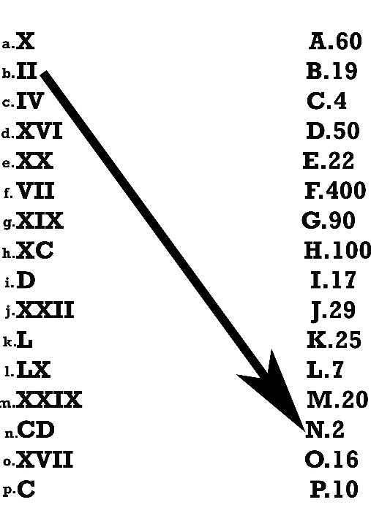

***निष्कर्ष:*** *कोई इस पहेली का सही हल नकालने में सक्षम हैं तो उसे*  *रोमन संख्या* की *अच्छी समझ हैं |*

***विडियो:*** NO

***टीचर की मदद की जरूरत :*** NO